# МИНИСТЕРСТВО НАУКИ И ВЫСШЕГО ОБРАЗОВАНИЯ РОССИЙСКОЙ ФЕДЕРАЦИИ

**ФЕДЕРАЛЬНОЕ ГОСУДАРСТВЕННОЕ БЮДЖЕТНОЕ ОБРАЗОВАТЕЛЬНОЕ УЧРЕЖДЕНИЕ ВЫСШЕГО ОБРАЗОВАНИЯ**

**«ВОРОНЕЖСКИЙ ГОСУДАРСТВЕННЫЙ УНИВЕРСИТЕТ ИНЖЕНЕРНЫХ ТЕХНОЛОГИЙ»**



##### **Факультет управления и информатики в технологических системах**

**Направление подготовки 09.03.02**

*(шифр)*

**Информационные системы и технологии**

*(наименование направления подготовки)*

**Лабораторная работа №4**

**«Установка операционной системы Linux»**

Выполнил студент гр. У-213

Сушков Андрей Алексеевич

###### ( ф.и.о.)

###### 

Воронеж - 2023

Ход работы

Создаем виртуальную машину и загружаем образ Linux

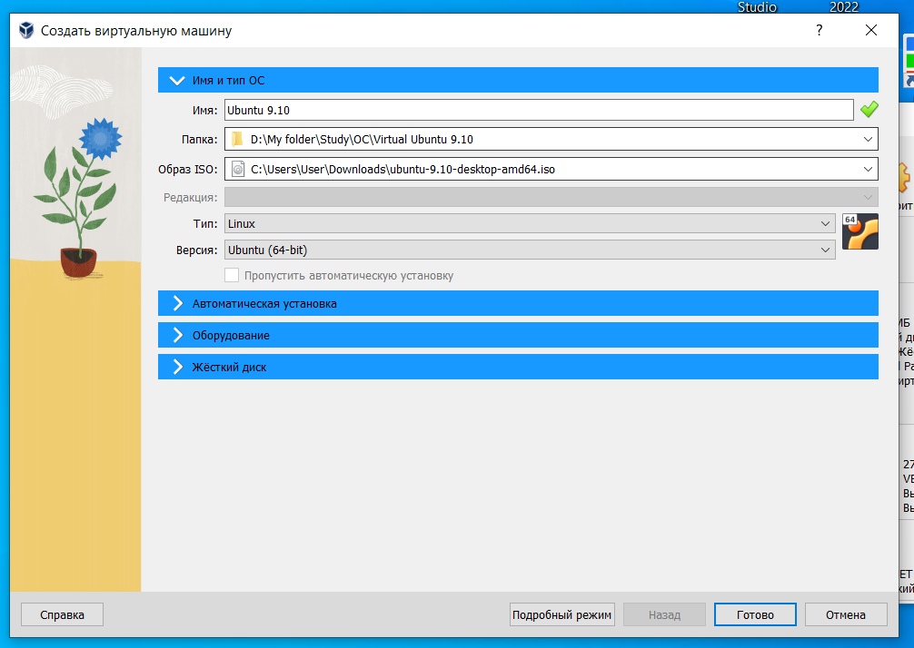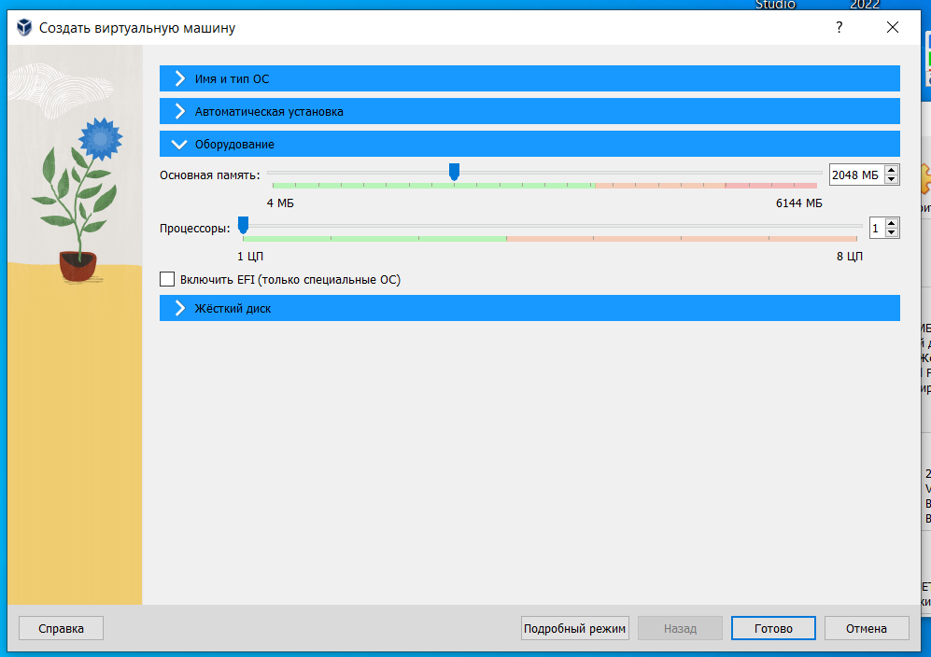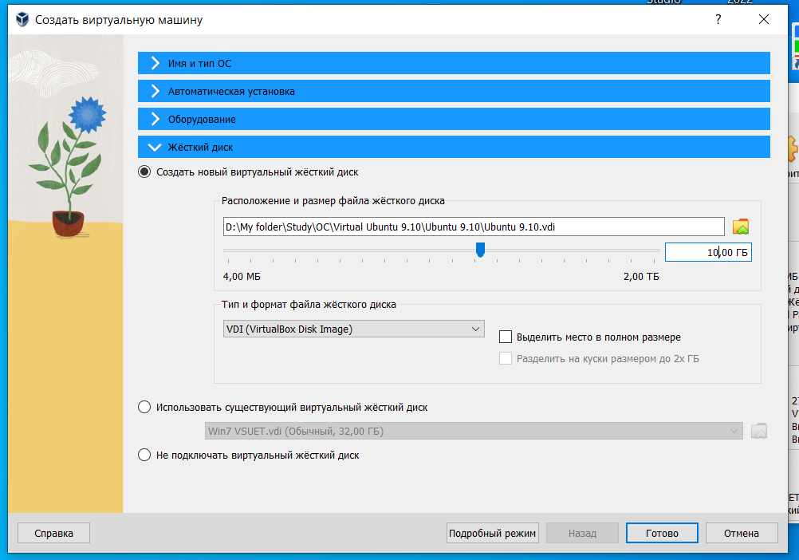

Выбираем язык

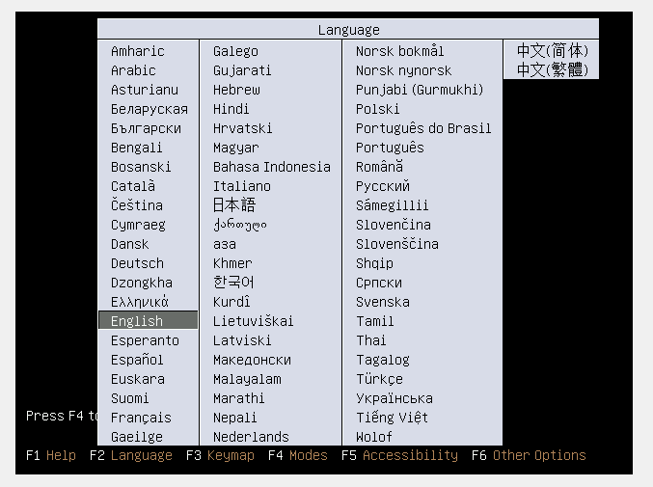

Выбираем пункт «Установить Ubuntu»

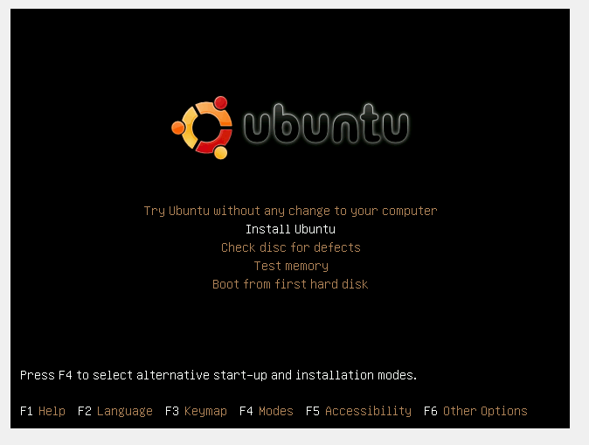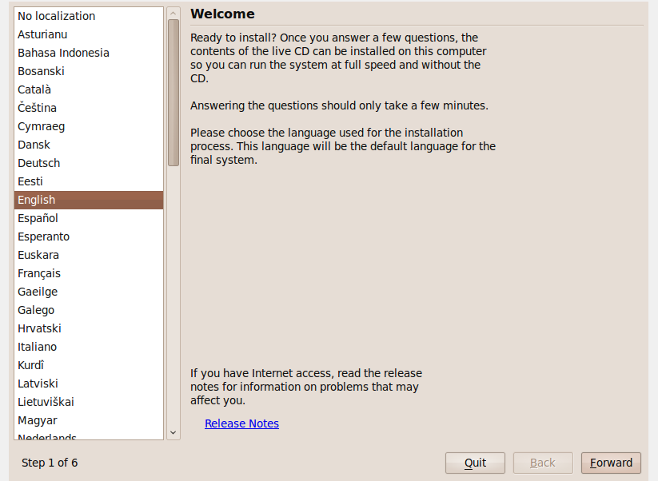

Выбираем часовой пояс

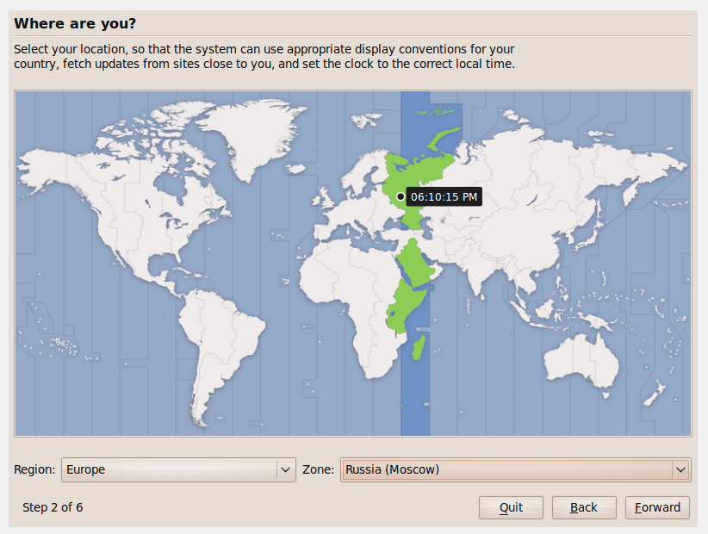

Выбираем раскладку клавиатуры

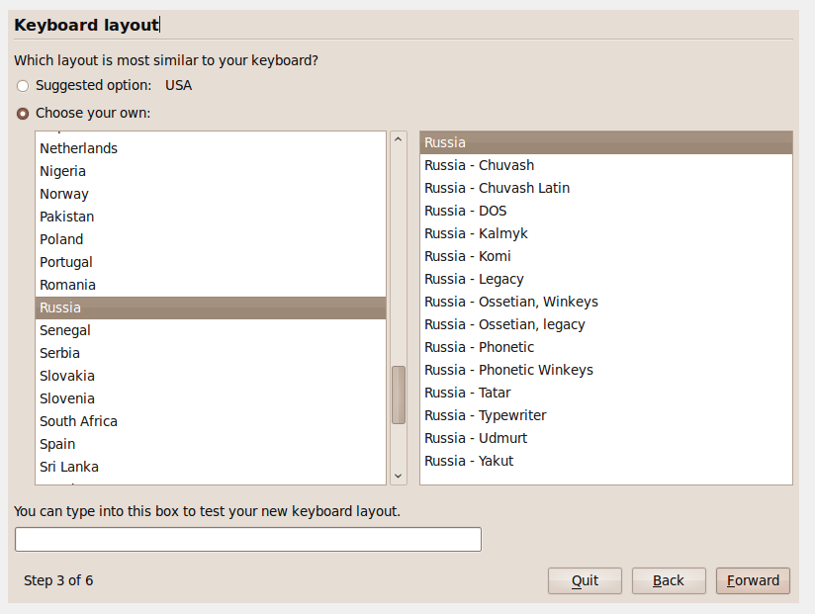

Меню подготовки разделов жесткого диска. Выбираем пункт «Использовать весь диск»

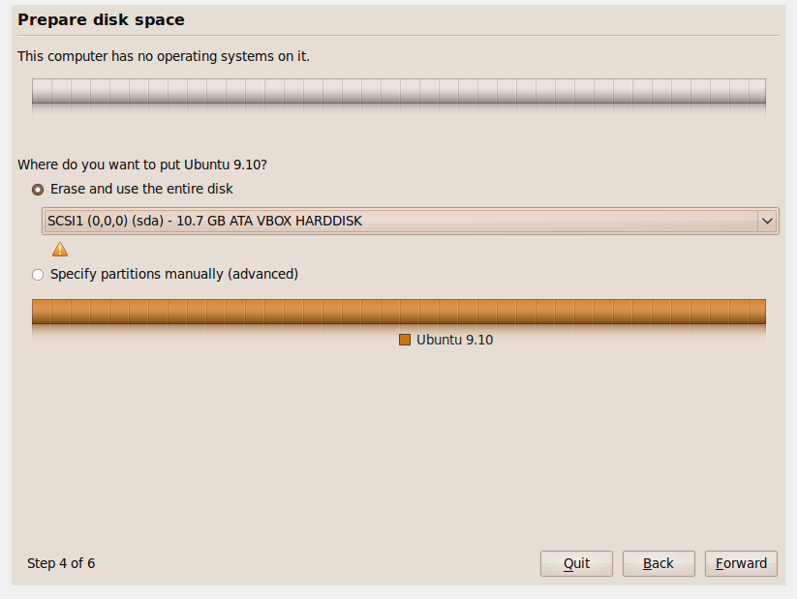

Видим информацию о будущей ОС. Жмем кнопку «Установить»

